HydroWS水利供水管线设计工具
软件使用说明书

广东省水利电力勘测设计研究院
2016年01月
目 录

1 软件概要 3
2 软件运行环境 3
3 软件功能 3
3.1 软件界面 3
3.2 一键成图功能 5
3.3 其他辅助功能 5
3.4 一键成图步骤及结果 8
(1) 运行程序 8
(2) 基本设计参数输入 9
(3) excel表格初始化 10
(4) 插入标准断面 10
(5) 生成标准布置图 10
(6) 布置管线附属设施 14
(7) 为布局裁图做准备 16
(8) 布局裁图 16
(9) 为打印所有布局做准备 17
(10) 打印布局到文件 18
4 计算公式及验证 19
4.1 镇墩长度计算公式 19
(1) 主要参考资料 19
(2) 平面弯头镇墩 19
(3) 竖向弯头镇墩 21
(4) 思考及改进 23
4.2 “一点法”开挖线及开挖量计算 23
4.2.1 计算方法 23
4.2.2 一点法计算单管开挖量验证 24
4.2.3 单管镇墩长度验证 28
4.2.4 双管开挖工程量验证 31
4.2.5 双管镇墩长度验证 34
4.3 根据地面线自动布置管道 37

供水管线设计工具软件使用说明书

1 软件概要
主要用于长距离供水工程的管线设计工作。该软件采用vb语言编写，通过连接autocad和excel这2个设计中最常用的软件，将供水工程的设计过程整合在一个小小面板上。软件特点是针对长距离管道输水工程，集管线流程设计中的计算和制图于一体，既可以一键成图，又可以分步执行，目的就是在一些通常条件下，可以在几小时内完成设计生成工程量和图纸。因为快速，软件对于管线布置（纵剖面布置）的多方案研究有很大帮助。对于投标、可研等要求不高的情况下，能短时间完成管线设计工作。初设、施工图阶段可在此软件成图基础上进一步修改，仍然提高效率。

2 软件运行环境
供水管线设计工具软件 for AutoCAD 2014、Excel2003～2013
适用平台：
Windows：Win7-64位
AutoCAD： 2014
Excel：2003～2013
语言：中文English

3 软件功能

3.1 软件界面
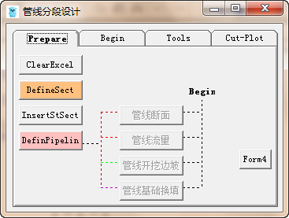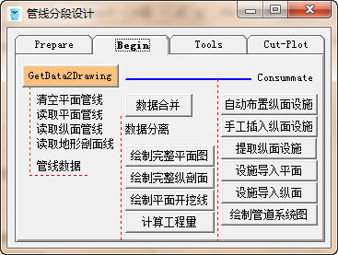
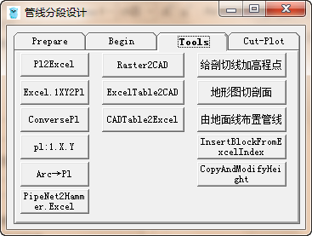
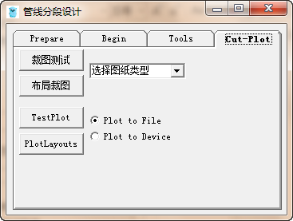

Excel文件为本程序不可分割的一部分：标签页分别为“基本参数表”；“分段数据”；“管线中间数据”；“管线最终数据”；“土方工程量”；“工程量汇总”；“平、纵数据分离”；“设施”。——标签名称不能修改。
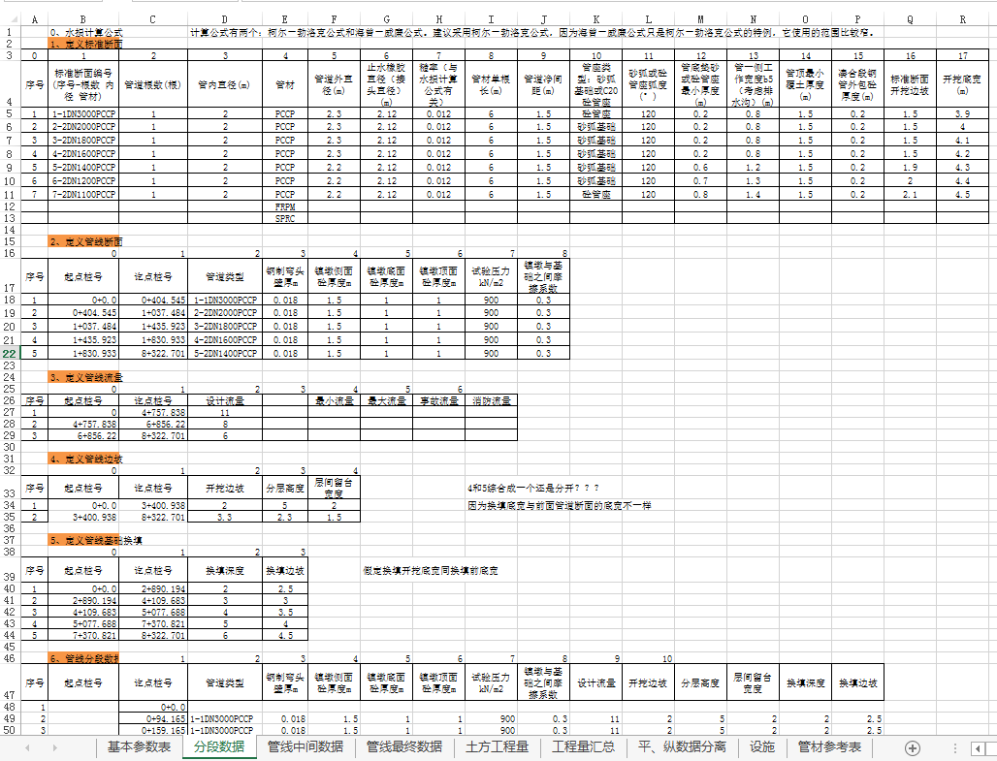

3.2 一键成图功能
软件自动完成的功能为：读取平面管线——读取纵面管线、纵面地形线——读取Excel中定义的基本参数和分段数据——完成平面和纵面管线数据合并(即弯头点数据统一)，完成镇墩长度计算，继而完成承插管节数、凑合段长度、弯头长度的分配，完成平面开挖线，完成主要工程量统计，包括开挖量、回填量、管材、镇墩、防腐，完成弯头水力学局部水头损失系数的合计，完成标准平面图和标准纵剖面图，完成自动排气阀、排泥阀布置；完成自动布局裁图(平面和纵剖面置于同一张图幅上)；完成打印所有布局，生成打印文件(plt或pdf)或送至打印机。

3.3 其他辅助功能
(1) 按索引沿多段线插入块——本功能的作用如，平面管线上的气阀泥阀需要征地，将征地范围做成一个块，在excel中做成索引如下
桩 号 | 块 名
500 | 排气阀井征地范围块
800 | 排泥阀井征地范围块
1000 | 检修阀块
1800 | 泄压阀块

用此功能就可以沿平面管线布置各种定义好的块了，并自动进行角度旋转。
(2) 插入典型标准断面 ——按照Excel中定义好的分段管道断面数据，批量插入管道开挖回填标准断面、计算标准断面工程量（未提供），支持单管、双管、不同包角的砂弧基础和砼管座基础、尺寸标注（未提供）。
(3) 地形图切剖面 ——根据相交地形线或手工赋值的高程点生成地形剖面线。
(4) 多段线与excel 之间互导——点选任意pl线，将坐标导入excel；选择excel两列数据x坐标和y坐标，在cad中绘制pl线。
(5) 多段线换向 ——pl线起点和终点进行调换
(6) 根据地面线自动布置管线 ——在地形剖面线基础上，根据用户给定的覆土深度范围，拟合一条管道线，原理是对地形线进行消点处理，减少管线弯头数量。
(7) 根据索引插入光栅图 ——根据excel表格中的光栅图名索引(见下表索引样式)，在cad中自动批量插入光栅图，并进行预裁剪，减轻拼图工作量和避免反复执行裁剪命令。
江涉F-49-11(51).jpg | 江口公社F-49-11(52).jpg
 | 龙山F-49-11(55).jpg
坪山圩F-49-23-(45).jpg | 兰田F-49-23-(49).jpg
沙湖F-49-23-(2).jpg |  | 青龙岗F-49-23-(4).jpg
清新县F-49-11(49).jpg
清远县F49-11-(57).jpg | 民安F49-23-(25).jpg | 三兜松F-49-23-(26).jpg
马头岭F49-11-(59).jpg

(8) 圆弧变多段线——平面管线如果转弯半径足够大，可以利用多节管道进行借转，此功能在于将圆弧变成多段给定承插管长度(比如5m、6m、12m)的折线。
(9) 修改开挖线——可以根据生成的excel中的数据：地形数据，管道高程数据，用户增加几列：开挖边坡，换填深度等。这样可以分段对管道的开挖进行不同边坡定义，加入换填深度，重新利用公式算出开挖宽度和断面工程量，利用工具再导入cad作为开挖线即可。
软件生成 |  |  |  | 用户新插入
地面线和纵面  折点桩号 | 地面线  高程 | 对应管  中心高程 | 开挖宽度  的一半 | 开挖边坡 | 换填深度 | 开挖宽度

(10) 批量标注cad中pl线的坐标、节点号——比如征地范围线，一次性将所有范围线的节点标注出坐标和序号。
(11) 管网生成hammer或watercad数据——批量选择管网后，生成符合后者数据格式要求的导入文件，见下面3个表格。
节点坐标表
前点 |  |  | 后点
X | Y | Z | X | Y | Z
522.8922 | 130.9893 | 0 | 744.7176 | 81.22108 | 0
316.4879 | 101.3653 | 0 | 522.8922 | 130.9893 | 0
215.6582 | 160.6132 | 0 | 316.4879 | 101.3653 | 0
245.314 | 286.2186 | 0 | 215.6582 | 160.6132 | 0
150.4154 | 458.0373 | 0 | 245.314 | 286.2186 | 0
564.4104 | 186.6822 | 0 | 522.8922 | 130.9893 | 0
487.3053 | 290.9584 | 0 | 564.4104 | 186.6822 | 0
386.4756 | 224.6008 | 0 | 487.3053 | 290.9584 | 0
245.314 | 286.2186 | 0 | 386.4756 | 224.6008 | 0

节点编号表
节点号 | X | Y | Z
J1 | 744.7176 | 81.22108 | 0
J2 | 316.4879 | 101.3653 | 0
J3 | 215.6582 | 160.6132 | 0
J4 | 150.4154 | 458.0373 | 0
J5 | 522.8922 | 130.9893 | 0
J6 | 564.4104 | 186.6822 | 0
J7 | 487.3053 | 290.9584 | 0
J8 | 245.314 | 286.2186 | 0
J9 | 386.4756 | 224.6008 | 0

管道、节点逻辑表
管道编号 | 前节点号 | 后节点号
pipe1 | J5 | J1
pipe2 | J2 | J5
pipe3 | J3 | J2
pipe4 | J8 | J3
pipe5 | J4 | J8
pipe6 | J6 | J5
pipe7 | J7 | J6
pipe8 | J9 | J7
pipe9 | J8 | J9
(11) 标注平面和纵面管线桩号，方便进行分段数据填写。
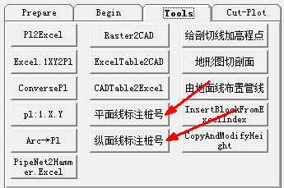

3.4 一键成图及裁图、打印

(0) 供水管线布置准备工作——与程序关系不大
在测量图上布置平面管线，或其他底图上；
切地形剖面，用本软件：给剖切线加高程点——地形图切剖面，或其他软件；
在地面剖切线下进行管道纵向布置；
用本软件标注平面和纵面桩号，方便填写管线分段数据；
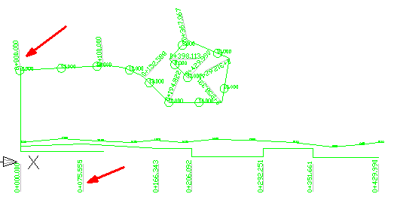
填写excel表格基本参数表和分段数据；

(1) 运行程序
运行程序后出现界面如下：

1) 程序运行前将cad和excel表格并排置于屏幕上，方便操作和查看提示；程序运行期间，不要点击excel，否则数据会填写错误。
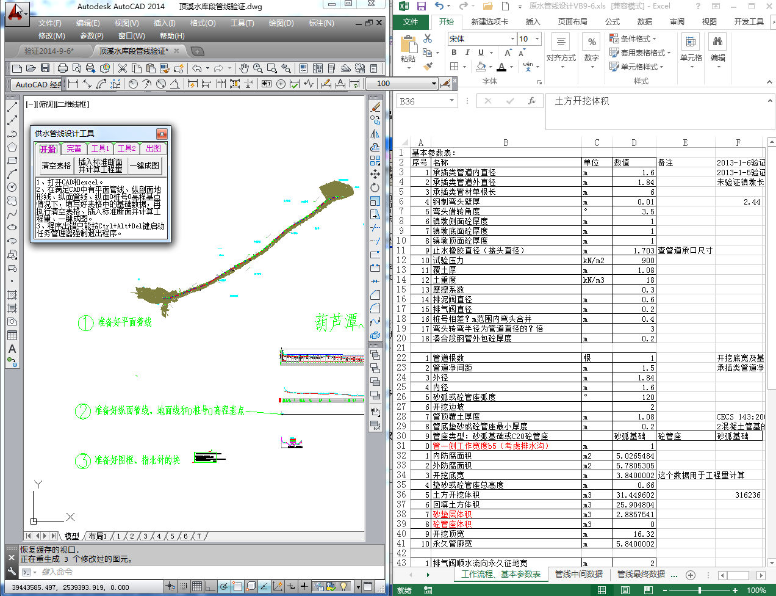

2) 程序处理用户误操作功能不强，程序如果进入死循环，需要启动任务管理器强制退出程序。提示用户输入数值时，可回车接受默认值，不接受空格键。ESC键会退出程序，需要重新启动。请谨慎操作，程序力求完善错误处理机制。
3) 注意：
多段线分为：优化多段线LightWeightPolyline和三维多段线Polyline，前者又叫二维多段线，没有z值。本程序要求使用前者，即用pl命令生成的二维多段线。
平面管线、纵面管线、纵面地形线等这3条线是最基本的cad输入条件，要求必须无重复节点，如果有，需要用“desp多段线除重点.lsp”处理一下；
要求管道分段处要有节点，可以在平面上或纵面上二选一设置一个节点，这里的桩号与分段数据表中的定义管线断面一致。桩号的精度也要完全相同。
PL线上增加和删除节点用“plve更强多线段定点编辑.LSP”。

(2) 基本设计参数输入
打开excel文件，填写基本参数：
基本参数表
序号 | 名称 | 单位 | 数值
1 | 承插类管道内直径 | m
2 | 承插类管道外直径 | m
3 | 承插类管材单根长 | m
4 | 钢制弯头壁厚 | m
5 | 弯头借转角度 | °
6 | 镇墩侧面砼厚度 | m
7 | 镇墩底面砼厚度 | m
8 | 镇墩顶面砼厚度 | m
9 | 止水橡胶直径（接头直径） | m
10 | 试验压力 | kN/m2
11 | 覆土厚 | m
12 | 镇墩回填土重度 | kN/m3 | 18
13 | 摩擦系数
14 | 排泥阀直径 | m | 0.6
15 | 排气阀直径 | m | 0.2
16 | 桩号相差？m范围内弯头合并 | m | 0.4
17 | 弯头转弯半径为管道直径的？倍 |  | 3
18 | 凑合段钢管外包砼厚度 | m
1 | 管道根数 | 根
2 | 管道净间距 | m
3 | 外径 | m
4 | 内径 | m
5 | 砂弧或砼管座弧度 | °
6 | 开挖边坡
7 | 管顶覆土厚度 | m
8 | 管底垫砂或砼管座最小厚度 | m
9 | 管座类型：砂弧基础或C20砼管座
0 | 管一侧工作宽度b5（考虑排水沟） | m
1 | 内防腐面积 | m2
2 | 外防腐面积 | m2
3 | 开挖底宽 | m
4 | 垫砂或砼管座总高度 | m
5 | 土方开挖体积 | m3
6 | 回填土方体积 | m3
7 | 砂垫层体积 | m3
8 | 砼管座体积 | m3
9 | 开挖顶宽 | m
10 | 永久管廊宽 | m
1 | 排气阀顺水流向永久征地宽 | m | 2
2 | 排气阀垂直水流向永久征地宽 | m | 2
3
4
5 | 排泥阀顺水流向永久征地宽 | m | 4
6 | 排泥阀垂直水流向永久征地宽 | m | 8
7 | 排泥阀顺水流向临时征地宽 | m | 8
8 | 排泥阀垂直水流向临时征地宽 | m | 12
 | 桩号、节点前缀 |  | ZH
 | 起点桩号（默认从0开始） |  | 1013
 | 起点节点号（默认从1开始） |  | 151
 | 纵剖面竖向放大？倍 |  | 10

 | 1、定义标准断面
0 | 1 | 2 | 3 | 4 | 5 | 6 | 7 | 8 | 9 | 10 | 11 | 12 | 13 | 14 | 15 | 16 | 17
序号 | 标准断面编号(序号-根数 内径 管材) | 管道根数(根) | 管内直径(m) | 管材 | 管道外直径(m) | 止水橡胶直径（接头直径）(m) | 糙率（与水损计算公式有关） | 管材单根长(m) | 管道净间距(m) | 管座类型：砂弧基础或C20砼管座 | 砂弧或砼管座弧度(°) | 管底垫砂或砼管座最小厚度(m) | 管一侧工作宽度b5（考虑排水沟）(m) | 管顶最小覆土厚度(m) | 凑合段钢管外包砼厚度(m) | 标准断面开挖边坡 | 开挖底宽(m)
1 | 1-1DN3000PCCP | 1 | 2 | PCCP | 2.3 | 2.12 | 0.012 | 6 | 1.5 | 砼管座 | 120 | 0.2 | 0.8 | 1.5 | 0.2 | 1.5 | 3.9
2 | 2-2DN2000PCCP | 1 | 2 | PCCP | 2.3 | 2.12 | 0.012 | 6 | 1.5 | 砂弧基础 | 120 | 0.2 | 0.8 | 1.5 | 0.2 | 1.5 | 4
3 | 3-2DN1800PCCP | 1 | 2 | PCCP | 2.3 | 2.12 | 0.012 | 6 | 1.5 | 砂弧基础 | 120 | 0.2 | 0.8 | 1.5 | 0.2 | 1.5 | 4.1
4 | 4-2DN1600PCCP | 1 | 2 | PCCP | 2.3 | 2.12 | 0.012 | 6 | 1.5 | 砂弧基础 | 120 | 0.2 | 0.8 | 1.5 | 0.2 | 1.5 | 4.2
5 | 5-2DN1400PCCP | 1 | 2 | PCCP | 2.2 | 2.12 | 0.012 | 6 | 1.5 | 砂弧基础 | 120 | 0.6 | 1.2 | 1.5 | 0.2 | 1.9 | 4.3
6 | 6-2DN1200PCCP | 1 | 2 | PCCP | 2.2 | 2.12 | 0.012 | 6 | 1.5 | 砂弧基础 | 120 | 0.7 | 1.3 | 1.5 | 0.2 | 2 | 4.4
7 | 7-2DN1100PCCP | 1 | 2 | PCCP | 2.2 | 2.12 | 0.012 | 6 | 1.5 | 砼管座 | 120 | 0.8 | 1.4 | 1.5 | 0.2 | 2.1 | 4.5

 | 2、定义管线断面
 | 0 | 1 | 2 | 3 | 4 | 5 | 6 | 7 | 8
序号 | 起点桩号 | 讫点桩号 | 管道类型 | 钢制弯头壁厚m | 镇墩侧面砼厚度m | 镇墩底面砼厚度m | 镇墩顶面砼厚度m | 试验压力kN/m2 | 镇墩与基础之间摩擦系数
1 | 0+0.0 | 0+404.545 | 1-1DN3000PCCP | 0.018 | 1.5 | 1 | 1 | 900 | 0.3
2 | 0+404.545 | 1+037.484 | 2-2DN2000PCCP | 0.018 | 1.5 | 1 | 1 | 900 | 0.3
3 | 1+037.484 | 1+435.923 | 3-2DN1800PCCP | 0.018 | 1.5 | 1 | 1 | 900 | 0.3
4 | 1+435.923 | 1+830.933 | 4-2DN1600PCCP | 0.018 | 1.5 | 1 | 1 | 900 | 0.3
5 | 1+830.933 | 8+322.701 | 5-2DN1400PCCP | 0.018 | 1.5 | 1 | 1 | 900 | 0.3

 | 3、定义管线流量
 | 0 | 1 | 2
序号 | 起点桩号 | 讫点桩号 | 设计流量
1 | 0 | 4+757.838 | 11
2 | 4+757.838 | 6+856.22 | 8
3 | 6+856.22 | 8+322.701 | 6

 | 4、定义管线边坡
 | 0 | 1 | 2 | 3 | 4
序号 | 起点桩号 | 讫点桩号 | 开挖边坡 | 分层高度 | 层间留台宽度
1 | 0+0.0 | 3+400.938 | 2 | 5 | 2
2 | 3+400.938 | 8+322.701 | 3.3 | 2.3 | 1.5

 | 5、定义管线基础换填
 | 0 | 1 | 2 | 3
序号 | 起点桩号 | 讫点桩号 | 换填深度 | 换填边坡
1 | 0+0.0 | 2+890.194 | 2 | 2.5
2 | 2+890.194 | 4+109.683 | 3 | 3
3 | 4+109.683 | 5+077.688 | 4 | 3.5
4 | 5+077.688 | 7+370.821 | 5 | 4
5 | 7+370.821 | 8+322.701 | 6 | 4.5

(3) excel表格初始化
点击程序界面上的“清空表格”。

(4) 插入标准断面
点击程序界面上的“插入标准断面”
1) 在cad中指定插入点。标准断面暂未编入尺寸标注。

2) 标准断面的工程量：
无。

(5) 生成标准布置图及工程量表格
此程序工作的前提条件是布置好了平面管线、切好了地面线、布置好了纵面管线、0桩号0高程点。
点击“getdata2drawing”
根据提示，先选择布置好的平面管线，数据读入excel表中。
再选择布置好的纵面管线，数据读入excel表中。
选择切好的地面线，程序根据以上3条线的数据，结合“基本参数表”和“分段数据”，经过计算，生成“管线中间数据”“管线最终数据”“土方工程量”“”“平纵、数据分离”“设施”。
程序连续执行所实现的功能如下：
将平面管线、纵面管线、地形剖切线的节点读入excel表中。进行节点的数据合并等
将分段数据分配到管线中。
计算土方工程量
计算镇墩、弯头等
汇总管材
平、纵数据分离
绘制开挖线
绘制完整平面图
绘制完整纵剖面图
自动布置纵剖面排气排泥设施
将纵面的排气排泥设施布置到平面上，并导入到excel的设施标签表中。

Cad提示标准平面标注的文字大小，默认为5mm。生成的标准平面布置图见下图：
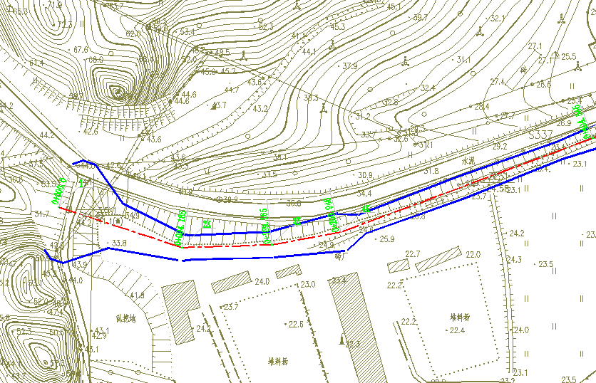
包含了桩号、节点号和开挖线。

Cad提示标准纵剖面标注的文字大小，默认为5mm。生成的标准纵剖面布置图见下图：
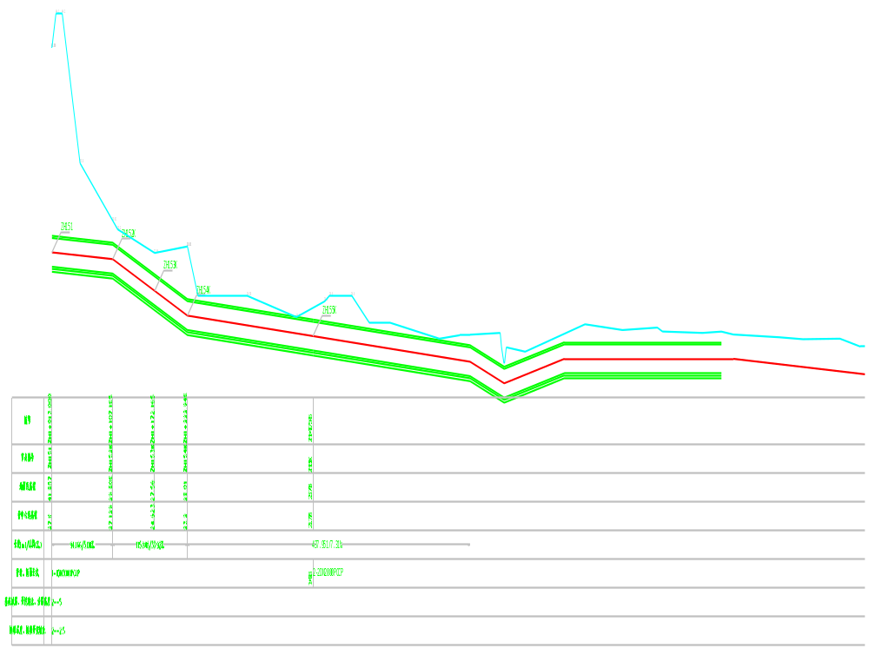
包含纵剖面上的地形线、管线和节点、表格等。
生成的图形见下图：
纵剖面：
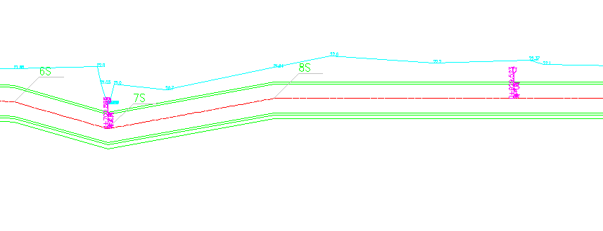
平面布置图：
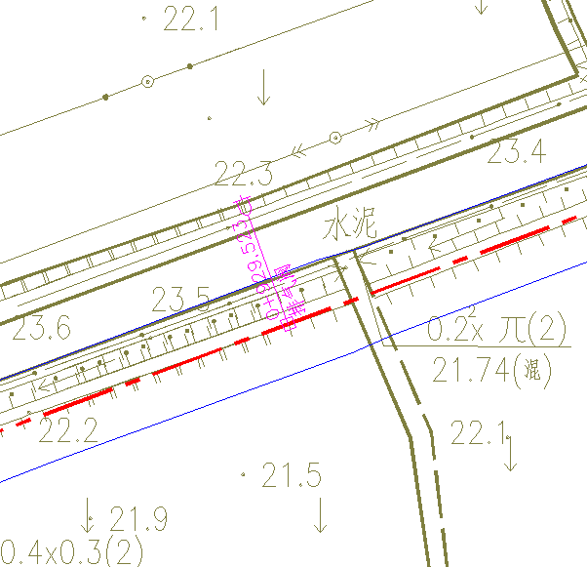
在excel表的“设施”标签表中，生成数据见下表：
桩号 | 设施名称
1+713.885 | 排泥阀
1+807.045 | 排气阀
2+448.923 | 排泥阀
2+872.045 | 排气阀
3+629.948 | 排气阀
4+257.256 | 排泥阀
4+395.938 | 排气阀
4+401.938 | 排泥阀
4+628.822 | 排气阀
4+678.318 | 排泥阀
5+050.423 | 排气阀
5+122.683 | 排泥阀
5+492.669 | 排气阀
6+054.728 | 排泥阀
6+195.593 | 排气阀
6+877.175 | 排气阀
7+443.847 | 排泥阀
7+601.33 | 排气阀
7+687.467 | 排泥阀
7+810.399 | 排气阀
8+150.76 | 排泥阀
8+383.821 | 排气阀
8+394.523 | 排泥阀
8+724.676 | 排气阀

(6) 为布局裁图做准备
将图框的固定部分制作为“图框”块，制作“指北针”块。
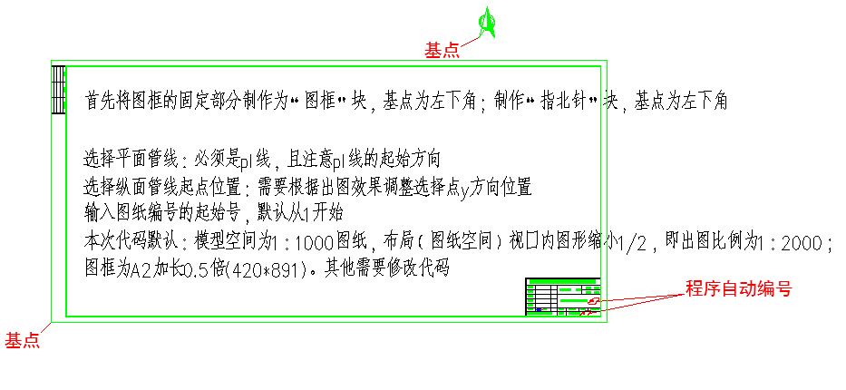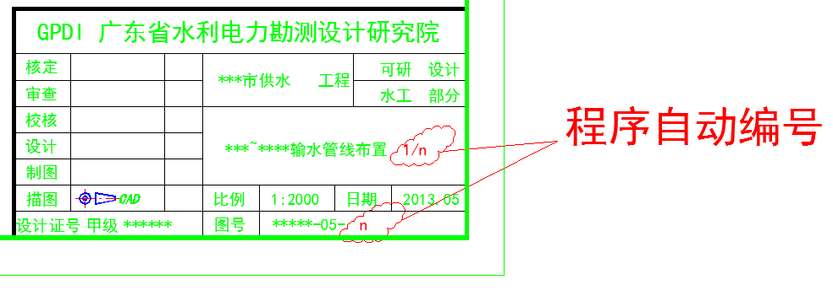

(7) 布局裁图
点击程序界面上“出图”——“裁图测试”

按照提示选择cad中平面管道中心线、纵面管道中心线、0高程基点、表格下端线。裁图测试先生成3个布局，效果见下图：如果符合要求，则删除刚刚生成的布局，重新点击“布局裁图”进行全部裁图。
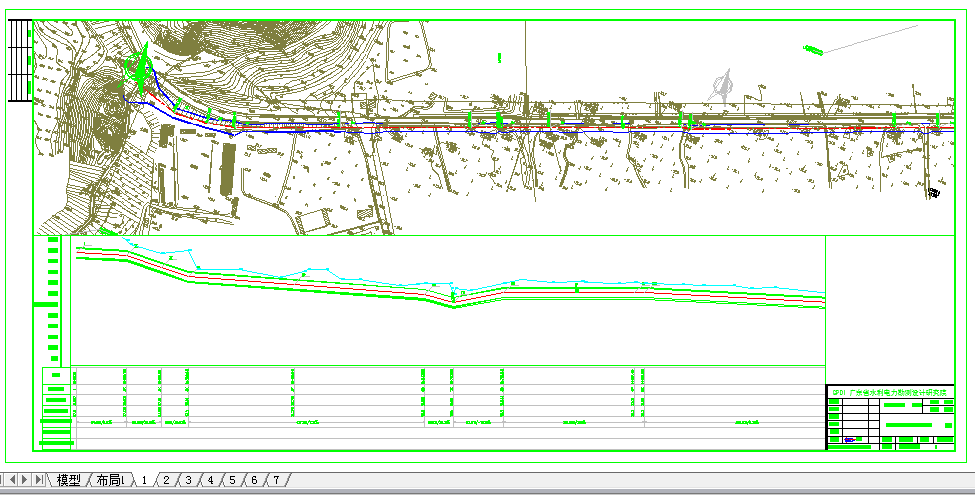

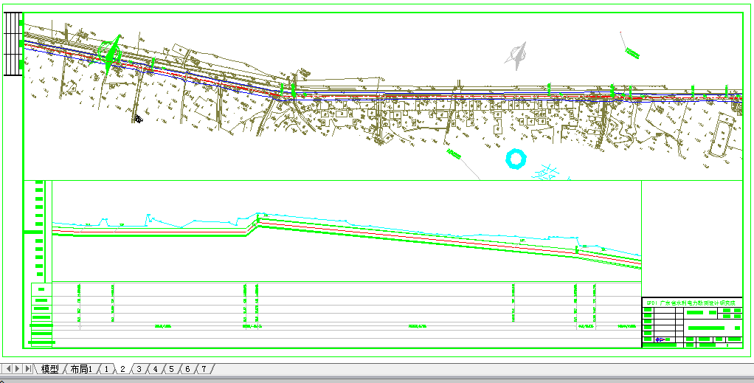
…………

(8) 为打印所有布局做准备
对1#布局进行手动打印，目的是为后面自动打印设置好打印参数如打印机、颜色、纸张、打印范围等。设置完后点cad打印设置“应用到布局”。
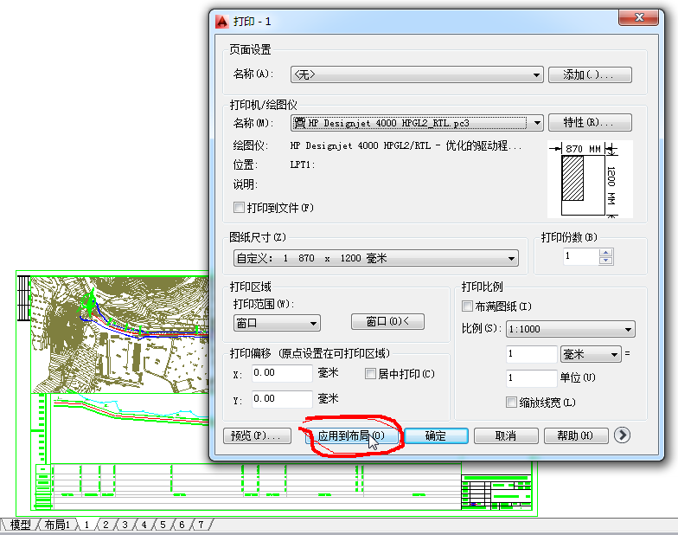

(9) 打印布局到文件
选中“打印到文件” ——点击程序界面上“打印测试”，将打印前2个布局看看效果。生成的plt文件用ViewCompanion Pro查看效果。
Plt同样可以利用ViewCompanion Pro批量转成pdf格式，避免重复生成pdf操作。
如果直接打印到打印机，则选择“打印到设备”。
注意：打印pdf文件，请在第(9)中选择pdf打印机，并在本步中选择“打印到设备”。
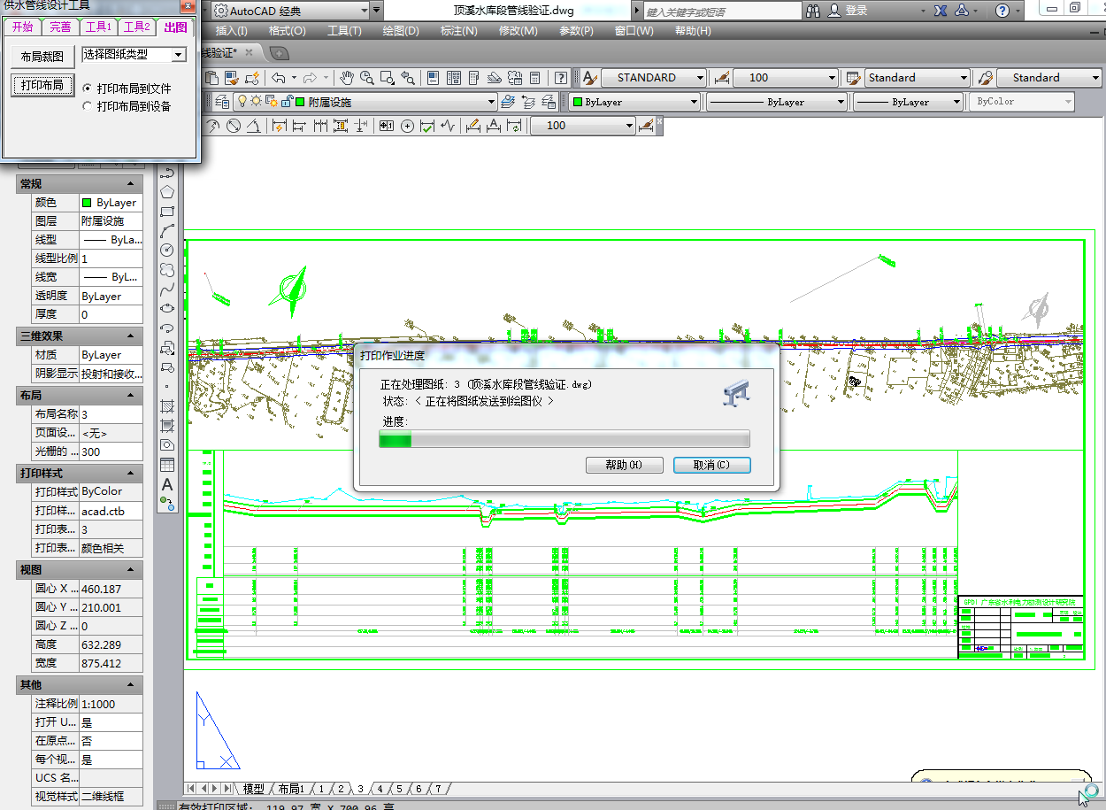
打印后阅览plt打印文件：
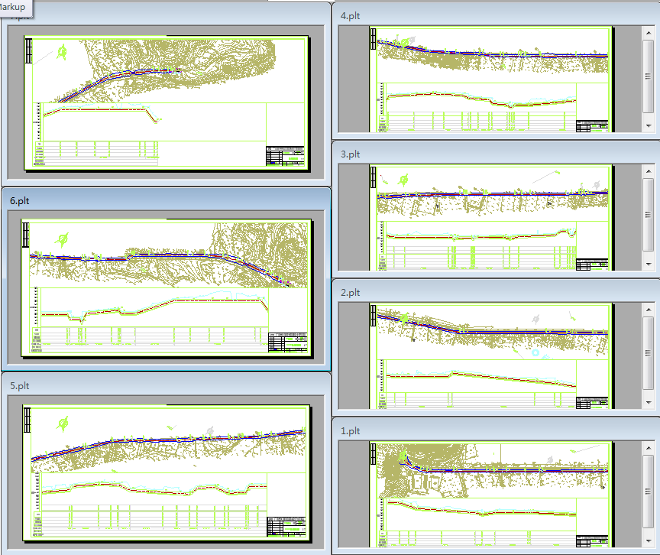

(10) 生成系统简图
点“Begin”——“绘制管道系统图”，即可完成系统简图。

4 计算公式及验证

4.1 镇墩长度计算公式

(1) 主要参考资料
AWWA MANUAL M9 Concrete Pressure Pipe(Second Edition)
AWWA MANUAL M45 Fiberglass Pipe Design (First Edition)

(2) 平面弯头镇墩
受力原理见下图：
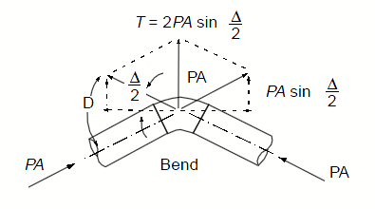
计算公式见下文及图：
平面弯头止推管道长度采用以下9-7公式，但是修改为不考虑管顶的覆土所提供的摩擦力，这更符合实际。
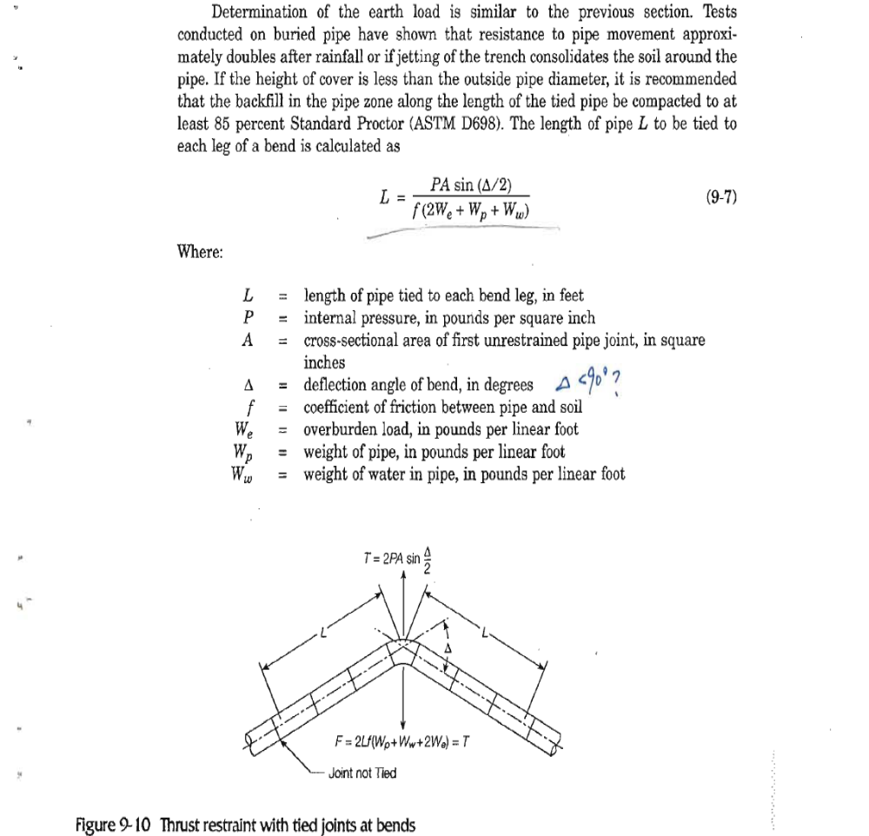

(3) 竖向弯头镇墩
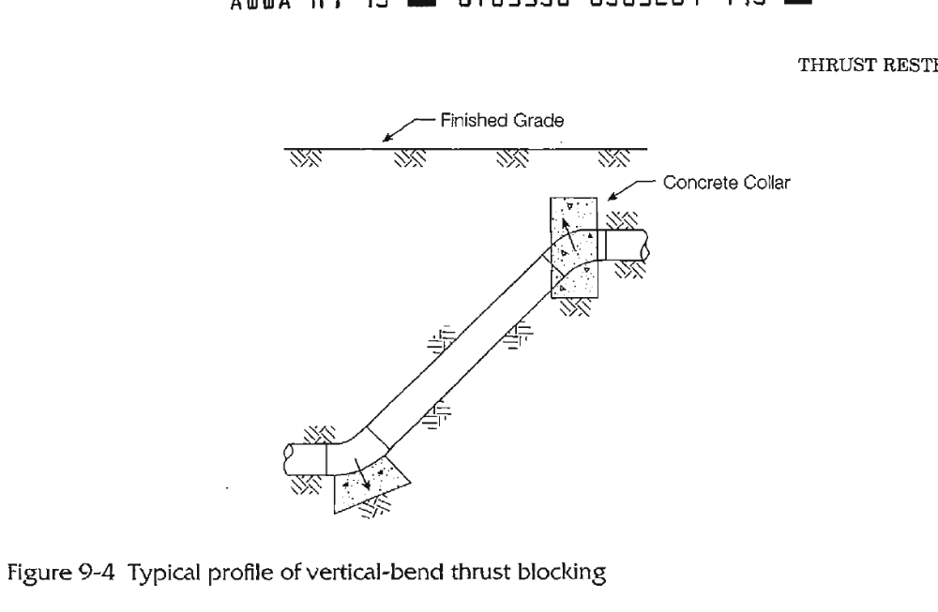

管道竖向弯头所需管道镇墩计算简图如下图7-8所示，计算公式采用下文7-11和7-12。
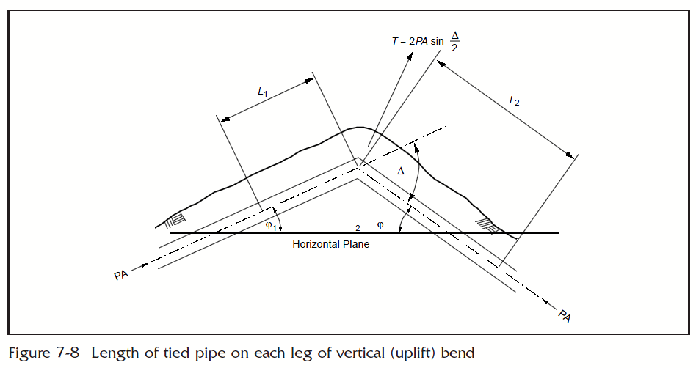
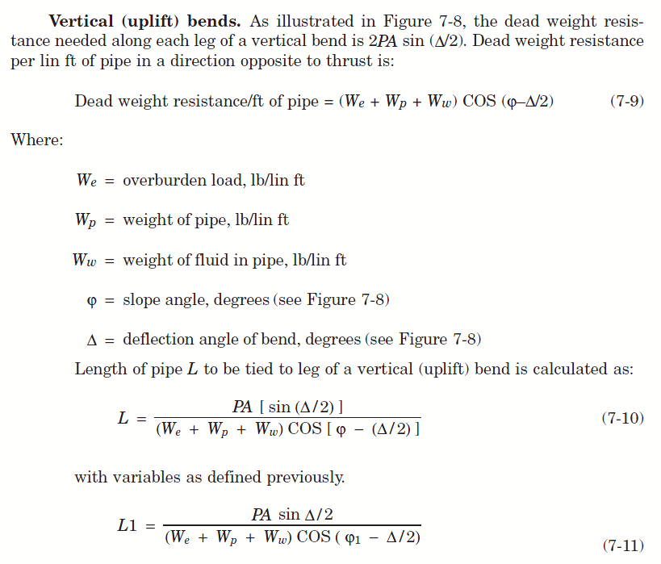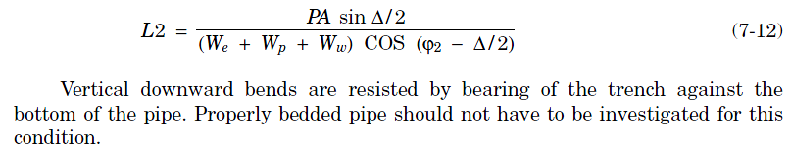

管线进口竖向转角在水平线上定义为正，水平线下为负；出口竖向转角位于水平线上为正，水平线下为负。竖向弯头夹角的计算方法，即，竖向管线所转的角度。进口和出口竖向角符号相同则相加后取正，相反则相减后取正。
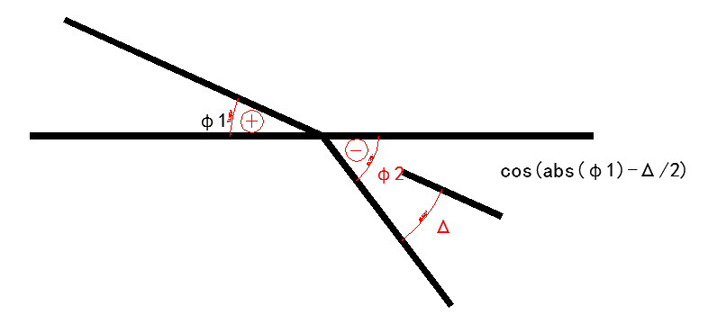

(4) 思考及改进
1、安全系数问题，规范规定为1.5，而本代码不计入。根据测算，考虑侧向填土的被动土压力，则可以满足1.5倍要求。但考虑被动土压力会造成变形问题，影响管道安全。
2、竖向镇墩长度两侧管长度计算公式不同，当进口角度和出口角度不同时会产生结果不同。因此，准确的应该是有2个结果，而本程序采用了大值，程序下一步采用双值。
3、竖向弯头向下则不用镇墩，但应该计算此时带来的对基础的附加应力大小，复核基础承载力，不够的情况下需要扩大基础处理，本程序下一步考虑。

4.2 “一点法”开挖线及开挖量计算

4.2.1 计算方法
插值求出每一个地面线折点对应的管道深度，求出每一个管道折点对应的地面高程，对以上每个点作为一个断面，求出开挖量，乘以断面间距即可。
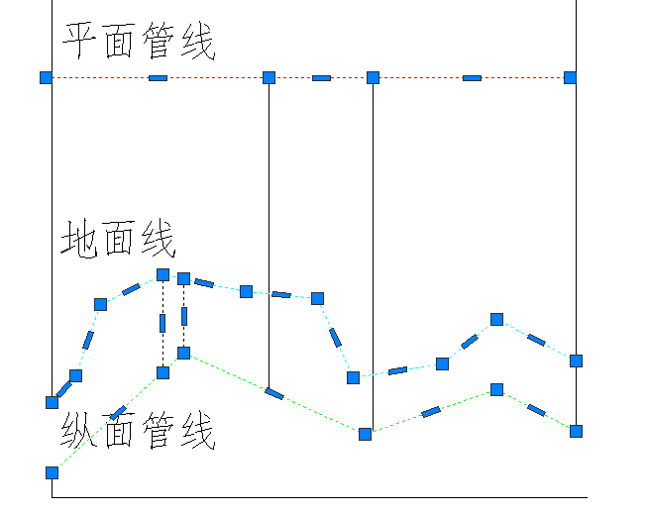

4.2.2 一点法计算单管开挖量验证

(1) 手工按断面计算
每个地形线上高程点作为一个断面，每个管线纵向折点作为一个断面，前后2个断面面积平均值*断面间距=体积。
手动计算
地面线桩号 | 地面线高程 | 管中心线  线桩号 | 管中心  高程 | 地面对应管  中心高程 | 管中心线  以下深度 | 垂直挖深 | 底宽 | 开挖边坡 | 开挖宽度  的一半 | 断面间距 | 开挖面积 | 开挖体积
0 | 27.337626 | 0 | 25.337626 | 25.337626 | 1.12 | 3.1200 | 3.84 | 2 | 8.16 |  | 31.4496
0 | 27.337626 | 0 | 25.337626 | 25.337626 | 1.12 | 3.1200 | 3.84 | 2 | 8.16 | 0.00 | 31.45 | 0.00
278.96337 | 17.454745 | 278.96337 | 15.28919 | 15.28919 | 1.12 | 3.2856 | 3.84 | 2 | 8.4911092 | 278.96 | 34.21 | 9157.79
353.24348 | 14.913574 | 353.24348 | 12.613574 | 12.613574 | 1.12 | 3.4200 | 3.84 | 2 | 8.76 | 74.28 | 36.53 | 2626.99
500 | 9.3273125 | 500 | 7.3273125 | 7.3273125 | 1.12 | 3.1200 | 3.84 | 2 | 8.16 | 146.76 | 31.45 | 4987.90
500 | 9.3273135 | 500 | 7.3273125 | 7.3273125 | 1.12 | 3.1200 | 3.84 | 2 | 8.160002 | 0.00 | 31.45 | 0.00
573.64598 | 19.622343 | 573.64598 | 6.5765035 | 6.5765035 | 1.12 | 14.1658 | 3.84 | 2 | 30.251679 | 73.65 | 455.74 | 17939.74
1249.3147 | 2.2881694 | 1249.3147 | -0.311831 | -0.311831 | 1.12 | 3.7200 | 3.84 | 2 | 9.36 | 675.67 | 41.96 | 168140.30
2010 | -6.066896 | 2010 | -8.066896 | -8.066896 | 1.12 | 3.1200 | 3.84 | 2 | 8.16 | 760.69 | 31.45 | 27921.41
2010 | -6.066895 | 2010 | -8.066896 | -8.066896 | 1.12 | 3.1200 | 3.84 | 2 | 8.160002 | 0.00 | 31.45 | 0.00
2573.5225 | 10.857903 | 2573.5225 | 7.7321966 | 7.7321966 | 1.12 | 4.2457 | 3.84 | 2 | 10.411413 | 563.52 | 52.36 | 23613.05
3020 | 23.371233 | 3020 | 20.24978 | 20.24978 | 1.12 | 4.2415 | 3.84 | 2 | 10.402905 | 446.48 | 52.27 | 23355.82
3060 | 23.713671 | 3060 | 21.371233 | 21.371233 | 1.12 | 3.4624 | 3.84 | 2 | 8.8448759 | 40.00 | 37.27 | 1790.79
3569.7101 | 28.077272 | 3569.7101 | 25.81823 | 25.81823 | 1.12 | 3.3790 | 3.84 | 2 | 8.6780853 | 509.71 | 35.81 | 18625.85
4030 | 31.834057 | 4030 | 29.834057 | 29.834057 | 1.12 | 3.1200 | 3.84 | 2 | 8.16 | 460.29 | 31.45 | 15479.77
4030 | 31.834058 | 4030 | 29.834057 | 29.834057 | 1.12 | 3.1200 | 3.84 | 2 | 8.160002 | 0.00 | 31.45 | 0.00
4596.7026 | 32.254615 | 4596.7026 | 29.834057 | 29.834057 | 1.12 | 3.5406 | 3.84 | 2 | 9.0011158 | 566.70 | 38.67 | 19867.59
5150 | 31.834057 | 5150 | 29.834057 | 29.834057 | 1.12 | 3.1200 | 3.84 | 2 | 8.16 | 553.30 | 31.45 | 19397.62
5150 | 31.834057 | 5150 | 29.834057 | 29.834057 | 1.12 | 3.1200 | 3.84 | 2 | 8.16 | 0.00 | 31.45 | 0.00
 |  |  |  |  |  |  |  |  |  |  |  | 352904.63

(2) 软件自动计算
地面线和纵面  折点桩号 | 地面线高程 | 对应管中心高程 | 开挖宽度  的一半 | 开挖基坑深度 | 开挖顶宽 | 断面间距 | 面积 | 体积
0 | 27.337626 | 25.337626 | 8.1600001 |  |  |  | 31.4496
0 | 27.337626 | 25.337626 | 8.1600001 | 3.12 | 8.1600001 |  | 31.4496
278.96337 | 17.454745 | 15.28919 | 8.4911092 | 3.2855546 | 8.4911092 | 278.9633746 | 34.206268 | 9157.7913
353.24348 | 14.913574 | 12.613574 | 8.7600001 | 3.42 | 8.7600001 | 74.28010476 | 36.525601 | 2626.9853
500 | 9.3273125 | 7.3273125 | 8.1600001 | 3.12 | 8.1600001 | 146.7565206 | 31.4496 | 4987.902
500 | 9.3273135 | 7.3273125 | 8.1600021 |  |  | 0 | 31.449617 | 0
573.64598 | 19.622343 | 6.5765035 | 30.251679 | 14.165839 | 30.251679 | 73.64597977 | 455.73884 | 17939.736
1249.3147 | 2.2881694 | -0.311831 | 9.3600001 | 3.72 | 9.3600001 | 675.66868 | 41.961601 | 168140.3
2010 | -6.066896 | -8.066896 | 8.1600001 | 3.12 | 8.1600001 | 760.6853402 | 31.4496 | 27921.412
2010 | -6.066895 | -8.066896 | 8.1600021 |  |  | 0 | 31.449617 | 0
2573.5225 | 10.857903 | 7.7321966 | 10.411413 | 4.2457066 | 10.411413 | 563.5224724 | 52.355564 | 23613.051
3020 | 23.371233 | 20.24978 | 10.402905 | 4.2414525 | 10.402905 | 446.4775276 | 52.267018 | 23355.816
3060 | 23.713671 | 21.371233 | 8.844876 |  |  | 39.99999999 | 37.272716 | 1790.7947
3569.7101 | 28.077272 | 25.81823 | 8.6780854 | 3.3790426 | 8.6780854 | 509.7101244 | 35.811383 | 18625.852
4030 | 31.834057 | 29.834057 | 8.1600001 | 3.12 | 8.1600001 | 460.2898756 | 31.4496 | 15479.775
4030 | 31.834058 | 29.834057 | 8.1600021 |  |  | 0 | 31.449617 | 0
4596.7026 | 32.254615 | 29.834057 | 9.0011159 | 3.5405579 | 9.0011159 | 566.7025885 | 38.666843 | 19867.59
5150 | 31.834057 | 29.834057 | 8.1600001 | 3.12 | 8.1600001 | 553.2974115 | 31.4496 | 19397.623
5150 | 31.834057 | 29.834057 | 8.1600001 |  |  | 0 | 31.4496 | 0
 |  |  |  |  |  |  | 合计 | 352904.63

(3) 软件插值所求断面深度的cad验证
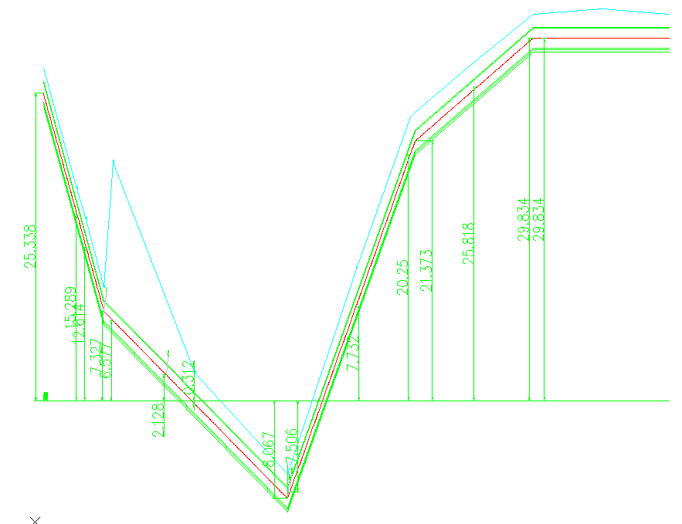

(4) 工程量统计
 | 半镇墩总长 | 局部水头损失系数ζ1 | 半弯头长度 | pccp长度 | 凑合段长度
1
2S | 0 | 0.0001606 | 0.0619 | 498 | 1.2623245
3K | 5.199 | 0.0208835 | 0.6987 | 498 | 5.7655609
4S | 0 | 0.0003521 | 0.0917 | 990 | 3.7612456
5K | 5.823 | 0.0264626 | 0.7844 | 12 | 1.0931383
6K | 6.691 | 0.0163724 | 0.892 | 1014 | 2.8907284
7S | 0.047 | 1.832E-05 | 0.0209 | 960 | 2.2989165
8P | 11.238 | 0.0491941 | 1.5729 | 54 | 3.715
9 |  |  |  | 1032 | 5.762
合计 | 28.998 | 0.1134437 | 4.1226*2 | 5058 | 26.548914

序号 | 名称 | 单位
1 | 开挖 | m³ | 352904.6291
2 | 回填 | m³ | 324348.9189 |  | 管道体积 | 13694.07671
3 | 砂垫层 | m³ | 14861.63366 |  | 砂垫层体积验证 | 14861.355
4 | 承插类管道长 | m | 5058
5 | 弯头长度 | m | 8.245160807
6 | 镇墩直钢管长 | m | 50.0581637 | =镇墩长-弯头长
7 | 凑合段钢管长 | m | 26.5489142
8 | 承插头长(1.0m/对) | m | 8
9 | 管道内防腐面积 | m² | 25891.00684
10 | 管道外防腐面积 | m² | 29774.65787
11 | 镇墩砼(含凑合段) | m³ | 698.3453387
  镇墩砼验证 | 凑合段砼验证
  643.43928 | 54.95060785
12 | 镇墩钢筋(含凑合段) | t | 31.42554024
13 | 镇墩碎石垫层(0.5m厚) | m³ | 185.9988112
2+3+管道体积=1

4.2.3 单管镇墩长度验证

(1) 手动计算平面镇墩长度
节点号 | 表2：  平面  弯头  计算表 | 间距 | 顶部  砼厚 | 侧面  砼厚 | 底部  砼厚 | 内径 | 外径 | 止水  橡胶  直径 | 试验  压力 | 平面  弯头  角度 | 覆土厚 | 水重度 | 土重度 | 摩擦  系数 | 管自重 | 外包  砼重 | 水重 | 土重  (浮容重) | 外包  砼浮力 |  | 工作压力  下单侧管节  长度 | 试验压力  下单侧管节  长度
 |  |  |  |  |  | d |  |  | p2 |  |  |  |  |  |  |  |  |  |  | A | L | L*
1 |  | m | m | m | m | m | m |  | kn/m² | 度 | m |  |  |  | KN/m | KN/m | KN/m | KN/m | KN/m | m² | m | m
2S | ok | 0 | 1 | 1 | 1 | 1.6 | 1.62 | 1.7 | 900 | 0.000 | 1.08 | 10 | 18 | 0.3 | 3.9705 | 265.04 | 20.1062 | 31.277 | 131.044 | 2.2778 | 0 | 0.000
3K | 空平镇墩 | 0 | 1 | 1 | 1 | 1.6 | 1.62 | 1.7 | 900 | 16.564 | 1.08 | 10 | 18 | 0.3 | 3.9705 | 265.04 | 20.1062 | 31.277 | 131.044 | 2.2778 | 3.47 | 5.199
4S | ok | 0 | 1 | 1 | 1 | 1.6 | 1.62 | 1.7 | 900 | 0.000 | 1.08 | 10 | 18 | 0.3 | 3.9705 | 265.04 | 20.1062 | 31.277 | 131.044 | 2.2778 | 0 | 0.000
5K | 空间镇墩 | 0 | 1 | 1 | 1 | 1.6 | 1.62 | 1.7 | 900 | 18.570 | 1.08 | 10 | 18 | 0.3 | 3.9705 | 265.04 | 20.1062 | 31.277 | 131.044 | 2.2778 | 3.88 | 5.823
6K | 空间镇墩 | 0 | 1 | 1 | 1 | 1.6 | 1.62 | 1.7 | 900 | 21.030 | 1.08 | 10 | 18 | 0.3 | 3.9705 | 265.04 | 20.1062 | 31.277 | 131.044 | 2.2778 | 4.39 | 6.586
7S | 竖向镇墩 | 0 | 1 | 1 | 1 | 1.6 | 1.62 | 1.7 | 900 | 0.000 | 1.08 | 10 | 18 | 0.3 | 3.9705 | 265.04 | 20.1062 | 31.277 | 131.044 | 2.2778 | 0 | 0.000
8P | 平面镇墩 | 0 | 1 | 1 | 1 | 1.6 | 1.62 | 1.7 | 900 | 36.286 | 1.08 | 10 | 18 | 0.3 | 3.9705 | 265.04 | 20.1062 | 31.277 | 131.044 | 2.2778 | 7.49 | 11.238

(2) 手动计算竖向弯头长度
节点号 | 表1：  竖向  弯头  计算表 | 顶部  砼厚 | 侧面  砼厚 | 底部  砼厚 | 内径 | 外径 | 止水  橡胶  直径 | 试验  压力 | 进口  竖直  倾角  β1(度) | 出口  竖直  倾角  β2(度) | 竖向  弯头  角度 | 覆土厚 | 水重度 | 土重度 | 摩擦  系数 | 管  自  重 | 外包砼重 | 水重 | 土重  (浮容重) | 浮力 |  | 试验压力  下单侧管节长度 | 试验压力  下单侧管节长度
 |  |  |  |  | d |  |  | p2 |  |  |  |  |  |  | f |  |  | Ww | We |  | A | L1* | L2*
 |  | m | m | m | m | m |  | kn/m² |  |  | 度 | m |  |  |  | KN/m | KN/m | KN/m | KN/m | KN/m | m² | m | m
2S | ok | 1 | 1 | 1 | 1.6 | 1.62 | 1.703 | 900 | 2.06294 | -0.584101 | 1.478836951 | 1.08 | 10 | 18 | 0.3 | 3.97 | 265 | 20 | 31 | 131 | 2.28 | 0.139 | 0.140
3K | 空平镇墩 | 1 | 1 | 1 | 1.6 | 1.62 | 1.703 | 900 | 0.58 | -0.58 | 5.53912E-12 | 1.08 | 10 | 18 | 0.3 | 3.97 | 265 | 20 | 31 | 131 | 2.28 | 0 | 0.000
4S | ok | 1 | 1 | 1 | 1.6 | 1.62 | 1.703 | 900 | 0.58 | 1.61 | 2.190042816 | 1.08 | 10 | 18 | 0.3 | 3.97 | 265 | 20 | 31 | 131 | 2.28 | 0.206 | 0.207
5K | 空间镇墩 | 1 | 1 | 1 | 1.6 | 1.62 | 1.703 | 900 | -1.61 | 1.61 | 2.03822E-10 | 1.08 | 10 | 18 | 0.3 | 3.97 | 265 | 20 | 31 | 131 | 2.28 | 0 | 0.000
6K | 空间镇墩 | 1 | 1 | 1 | 1.6 | 1.62 | 1.703 | 900 | -1.61 | 0.50 | 1.106073929 | 1.08 | 10 | 18 | 0.3 | 3.97 | 265 | 20 | 31 | 131 | 2.28 | 0.104 | 0.105
7S | 竖向镇墩 | 1 | 1 | 1 | 1.6 | 1.62 | 1.703 | 900 | -0.50 | 0.00 | 0.499867812 | 1.08 | 10 | 18 | 0.3 | 3.97 | 265 | 20 | 31 | 131 | 2.28 | 0.047 | 0.047
8P | 平面镇墩 | 1 | 1 | 1 | 1.6 | 1.62 | 1.703 | 900 | 0.00 | 0.00 | 0 | 1.08 | 10 | 18 | 0.3 | 3.97 | 265 | 20 | 31 | 131 | 2.28 | 0 | 0.000

(3) 程序计算结果
序号 | 空间弯头角ε | 进口竖直倾角β1(度) | 出口竖直倾角β2(度) | 平面弯头角度 | 镇墩类型 | 半镇墩总长
1
2S | 1.479 | 2.063 | -0.584 | 0 | 无需镇墩 | 0
3K | 16.564 | 0.584 | -0.584 | 16.564 | 空平镇墩 | 5.199
4S | 2.189 | 0.584 | 1.606 | 0 | 无需镇墩 | 0
5K | 18.563 | -1.606 | 1.606 | 18.57 | 空间镇墩 | 5.823
6K | 21.055 | -1.606 | 0.5 | 21.03 | 空间镇墩 | 6.691 | =6.586+0.105
7S | 0.499 | -0.5 | 0 | 0 | 竖向镇墩 | 0.047
8P | 36.286 | 0 | 0 | 36.286 | 平面镇墩 | 11.238
9

4.2.4 双管开挖工程量验证

(1) 手工按断面计算
地面线桩号 | 地面线高程 | 管中心  线线桩号 | 管中心高程 | 地面对应  管中心高程 | 管中心线  以下深度 | 垂直挖深 | 底宽 | 开挖边坡 | 开挖宽度  的一半 | 断面间距 | 开挖面积 | 开挖体积
0 | 27.337626 | 0 | 25.337626 | 25.337626 | 1.12 | 3.1200 | 7.18 | 2 | 9.83 |  | 41.8704
0 | 27.337626 | 0 | 25.337626 | 25.337626 | 1.12 | 3.1200 | 7.18 | 2 | 9.83 | 0.00 | 41.87 | 0.00
278.96337 | 17.454745 | 278.96337 | 15.28919 | 15.28919 | 1.12 | 3.2856 | 7.18 | 2 | 10.161109 | 278.96 | 45.18 | 12141.94
353.24348 | 14.913574 | 353.24348 | 12.613574 | 12.613574 | 1.12 | 3.4200 | 7.18 | 2 | 10.43 | 74.28 | 47.95 | 3458.79
500 | 9.3273125 | 500 | 7.3273125 | 7.3273125 | 1.12 | 3.1200 | 7.18 | 2 | 9.83 | 146.76 | 41.87 | 6590.75
500 | 9.3273135 | 500 | 7.3273125 | 7.3273125 | 1.12 | 3.1200 | 7.18 | 2 | 9.830002 | 0.00 | 41.87 | 0.00
573.64598 | 19.622343 | 573.64598 | 6.5765035 | 6.5765035 | 1.12 | 14.1658 | 7.18 | 2 | 31.921679 | 73.65 | 503.05 | 20065.70
1249.3147 | 2.2881694 | 1249.3147 | -0.311831 | -0.311831 | 1.12 | 3.7200 | 7.18 | 2 | 11.03 | 675.67 | 54.39 | 188322.09
2010 | -6.066896 | 2010 | -8.066896 | -8.066896 | 1.12 | 3.1200 | 7.18 | 2 | 9.83 | 760.69 | 41.87 | 36610.57
2010 | -6.066895 | 2010 | -8.066896 | -8.066896 | 1.12 | 3.1200 | 7.18 | 2 | 9.830002 | 0.00 | 41.87 | 0.00
2573.5225 | 10.857903 | 2573.5225 | 7.7321966 | 7.7321966 | 1.12 | 4.2457 | 7.18 | 2 | 12.081413 | 563.52 | 66.54 | 30544.79
3020 | 23.371233 | 3020 | 20.24978 | 20.24978 | 1.12 | 4.2415 | 7.18 | 2 | 12.072905 | 446.48 | 66.43 | 29683.99
3060 | 23.713671 | 3060 | 21.371233 | 21.371233 | 1.12 | 3.4624 | 7.18 | 2 | 10.514876 | 40.00 | 48.84 | 2305.41
3569.7101 | 28.077272 | 3569.7101 | 25.81823 | 25.81823 | 1.12 | 3.3790 | 7.18 | 2 | 10.348085 | 509.71 | 47.10 | 24449.43
4030 | 31.834057 | 4030 | 29.834057 | 29.834057 | 1.12 | 3.1200 | 7.18 | 2 | 9.83 | 460.29 | 41.87 | 20475.49
4030 | 31.834058 | 4030 | 29.834057 | 29.834057 | 1.12 | 3.1200 | 7.18 | 2 | 9.830002 | 0.00 | 41.87 | 0.00
4596.7026 | 32.254615 | 4596.7026 | 29.834057 | 29.834057 | 1.12 | 3.5406 | 7.18 | 2 | 10.671116 | 566.70 | 50.49 | 26171.10
5150 | 31.834057 | 5150 | 29.834057 | 29.834057 | 1.12 | 3.1200 | 7.18 | 2 | 9.83 | 553.30 | 41.87 | 25552.02
5150 | 31.834057 | 5150 | 29.834057 | 29.834057 | 1.12 | 3.1200 | 7.18 | 2 | 9.83 | 0.00 | 41.87 | 0.00
 |  |  |  |  |  |  |  |  |  |  |  | 426372.06

(2) 软件自动计算
地面线和纵面  折点桩号 | 地面线高程 | 对应管中心高程 | 开挖宽度的一半 | 开挖边坡 | 换填深度 | 断面间距 | 面积 | 体积
0 | 27.337626 | 25.337626 | 9.8300002 |  |  |  | 41.870401
0 | 27.337626 | 25.337626 | 9.8300002 | 3.12 | 9.8300002 |  | 41.870401
278.96337 | 17.454745 | 15.28919 | 10.161109 | 3.2855546 | 10.161109 | 278.963375 | 45.180021 | 12141.94
353.24348 | 14.913574 | 12.613574 | 10.43 | 3.42 | 10.43 | 74.2801048 | 47.948401 | 3458.7945
500 | 9.3273125 | 7.3273125 | 9.8300002 | 3.12 | 9.8300002 | 146.756521 | 41.870401 | 6590.7474
500 | 9.3273135 | 7.3273125 | 9.8300022 |  |  | 0 | 41.870421 | 0
573.64598 | 19.622343 | 6.5765035 | 31.921679 | 14.165839 | 31.921679 | 73.6459798 | 503.05275 | 20065.7
1249.3147 | 2.2881694 | -0.311831 | 11.03 | 3.72 | 11.03 | 675.66868 | 54.386401 | 188322.09
2010 | -6.066896 | -8.066896 | 9.8300002 | 3.12 | 9.8300002 | 760.68534 | 41.870401 | 36610.569
2010 | -6.066895 | -8.066896 | 9.8300022 |  |  | 0 | 41.870421 | 0
2573.5225 | 10.857903 | 7.7321966 | 12.081413 | 4.2457066 | 12.081413 | 563.522472 | 66.536225 | 30544.79
3020 | 23.371233 | 20.24978 | 12.072905 | 4.2414525 | 12.072905 | 446.477528 | 66.43347 | 29683.99
3060 | 23.713671 | 21.371233 | 10.514876 |  |  | 40 | 48.837259 | 2305.4146
3569.7101 | 28.077272 | 25.81823 | 10.348085 | 3.3790426 | 10.348085 | 509.710124 | 47.097386 | 24449.43
4030 | 31.834057 | 29.834057 | 9.8300002 | 3.12 | 9.8300002 | 460.289876 | 41.870401 | 20475.486
4030 | 31.834058 | 29.834057 | 9.8300022 |  |  | 0 | 41.870421 | 0
4596.7026 | 32.254615 | 29.834057 | 10.671116 | 3.5405579 | 10.671116 | 566.702589 | 50.492307 | 26171.098
5150 | 31.834057 | 29.834057 | 9.8300002 | 3.12 | 9.8300002 | 553.297411 | 41.870401 | 25552.024
5150 | 31.834057 | 29.834057 | 9.8300002 |  |  | 0 | 41.870401 | 0
 |  |  |  |  |  |  |  | 426372.07

(3) 工程量统计
序号 | 半镇墩总长 | 局部水头损失系数ζ1 | 半弯头长度 | pccp长度 | 凑合段长度
1
2S | 0 | 0.0001606 | 0.0619418 | 498 | 1.2623245
3K | 5.437 | 0.0208835 | 0.698686 | 498 | 5.5275609
4S | 0 | 0.0003521 | 0.0917205 | 990 | 3.5232456
5K | 6.09 | 0.0264626 | 0.7844247 | 12 | 0.8261383
6K | 6.998 | 0.0163724 | 0.8920242 | 1014 | 2.3167284
7S | 0.049 | 1.832E-05 | 0.0209228 | 960 | 1.9899165
8P | 11.753 | 0.0491941 | 1.5728605 | 54 | 3.198
9 |  |  |  | 1032 | 5.247
合计 | 30.327＊4 | 0.1134437 | 4.1225804＊4 | 5058＊2 | 23.890914＊2

序号 | 名称 | 单位 |  |  | 验证
1 | 开挖 | m³ | 426372.07
2 | 回填 | m³ | 389140.91 |  | 管道体积 | 13694.0767
3 | 砂垫层 | m³ | 23537.087 |  | 砂垫层体积验证 | 23535.5
4 | 承插类管道长 | m | 10116
5 | 弯头长度 | m | 16.490322
6 | 镇墩直钢管长 | m | 105.43233 |  | 104.81768
7 | 凑合段钢管长 | m | 47.781828
8 | 承插头长(1.0m/对) | m | 16
9 | 管道内防腐面积 | m² | 51782.014
10 | 管道外防腐面积 | m² | 59549.316
 |  |  |  |  | 双管镇墩砼验证 | 双管凑合段砼验证
11 | 镇墩砼(含凑合段) | m³ | 2652.7806 |  | 2556.3235 | 96.46782
12 | 镇墩钢筋(含凑合段) | t | 119.37513 |  | 碎石垫层验证
13 | 镇墩碎石垫层(0.5m厚) | m³ | 470.67504 |  | 470.67504 | 47.78

4.2.5 双管镇墩长度验证

(1) 手动计算平面镇墩结果
序号 | 表2：平面弯头计算表 | 管道  根数 | 净间距 | 顶部砼厚 | 侧面砼厚 | 底部砼厚 | 内径 | 外径 | 止水橡胶直径 | 试验压力 | 平面  弯头  角度 | 覆土厚 | 水重度 | 土重度 | 摩擦  系数 | 管自重 | 外包砼重 | 水重 | 土重  (浮容重) | 外包  砼浮力 |  | 试验压力下单侧管节长度
 |  |  | m | m | m | m | m | m |  | kn/m² | 度 | m |  |  |  | KN/m | KN/m | KN/m | KN/m | KN/m | m² | m
2S | ok | 2 | 1.72 | 1 | 1 | 1 | 1.6 | 1.62 | 1.703 | 900 | 0.000 | 1.08 | 10 | 18 | 0.3 | 7.94 | 505 | 40 | 60 | 251 | 4.56 | 0.000
3K | 空平镇墩 | 2 | 1.72 | 1 | 1 | 1 | 1.6 | 1.62 | 1.703 | 900 | 16.564 | 1.08 | 10 | 18 | 0.3 | 7.94 | 505 | 40 | 60 | 251 | 4.56 | 5.437
4S | ok | 2 | 1.72 | 1 | 1 | 1 | 1.6 | 1.62 | 1.703 | 900 | 0.000 | 1.08 | 10 | 18 | 0.3 | 7.94 | 505 | 40 | 60 | 251 | 4.56 | 0.000
5K | 空间镇墩 | 2 | 1.72 | 1 | 1 | 1 | 1.6 | 1.62 | 1.703 | 900 | 18.570 | 1.08 | 10 | 18 | 0.3 | 7.94 | 505 | 40 | 60 | 251 | 4.56 | 6.090
6K | 空间镇墩 | 2 | 1.72 | 1 | 1 | 1 | 1.6 | 1.62 | 1.703 | 900 | 21.030 | 1.08 | 10 | 18 | 0.3 | 7.94 | 505 | 40 | 60 | 251 | 4.56 | 6.888
7S | 竖向镇墩 | 2 | 1.72 | 1 | 1 | 1 | 1.6 | 1.62 | 1.703 | 900 | 0.000 | 1.08 | 10 | 18 | 0.3 | 7.94 | 505 | 40 | 60 | 251 | 4.56 | 0.000
8P | 平面镇墩 | 2 | 1.72 | 1 | 1 | 1 | 1.6 | 1.62 | 1.703 | 900 | 36.286 | 1.08 | 10 | 18 | 0.3 | 7.94 | 505 | 40 | 60 | 251 | 4.56 | 11.753

(2) 手动计算竖向弯头结果
序号 | 表1：竖向弯头计算表 | 管道根数 | 净间距(砼管净距与钢管净距不同) | 顶部砼厚 | 侧面砼厚 | 底部砼厚 | 内径 | 外径 | 止水橡胶直径 | 试验压力 | 进口竖直倾角β1(度) | 出口竖直倾角β2(度) | 竖向弯头角度 | 覆土厚 | 水重度 | 土重度 | 摩擦系数 | 管自重 | 外包砼重 | 水重 | 土重(浮容重) | 浮力 |  | 试验压力下上游侧管节长度 | 试验压力下下游侧管节长度
 |  |  |  |  |  |  | d |  |  | p2 |  |  |  |  |  |  | f |  |  | Ww | We |  | A | L1* | L2*
 |  |  | m | m | m | m | m | m |  | kn/m2 |  |  | 度 | m |  |  |  | KN/m | KN/m | KN/m | KN/m | KN/m | m² | m | m
2S | ok | 2 | 1.72 | 1 | 1 | 1 | 1.6 | 1.62 | 1.703 | 900 | 2.063 | -0.584 | 1.478 | 1.08 | 10 | 18 | 0.3 | 7.94 | 505 | 40 | 60 | 251 | 4.55 | 0.146 | 0.146
3K | 空平镇墩 | 2 | 1.72 | 1 | 1 | 1 | 1.6 | 1.62 | 1.703 | 900 | 0.58 | -0.58 | 0 | 1.08 | 10 | 18 | 0.3 | 7.94 | 505 | 40 | 60 | 251 | 4.55 | 0 | 0.000
4S | ok | 2 | 1.72 | 1 | 1 | 1 | 1.6 | 1.62 | 1.703 | 900 | 0.58 | 1.61 | 2.19 | 1.08 | 10 | 18 | 0.3 | 7.94 | 505 | 40 | 60 | 251 | 4.55 | 0.216 | 0.216
5K | 空间镇墩 | 2 | 1.72 | 1 | 1 | 1 | 1.6 | 1.62 | 1.703 | 900 | -1.61 | 1.61 | 0 | 1.08 | 10 | 18 | 0.3 | 7.94 | 505 | 40 | 60 | 251 | 4.55 | 0 | 0.000
6K | 空间镇墩 | 2 | 1.72 | 1 | 1 | 1 | 1.6 | 1.62 | 1.703 | 900 | -1.61 | 0.50 | 1.106 | 1.08 | 10 | 18 | 0.3 | 7.94 | 505 | 40 | 60 | 251 | 4.55 | 0.109 | 0.109
7S | 竖向镇墩 | 2 | 1.72 | 1 | 1 | 1 | 1.6 | 1.62 | 1.703 | 900 | -0.50 | 0.00 | 0.5 | 1.08 | 10 | 18 | 0.3 | 7.94 | 505 | 40 | 60 | 251 | 4.55 | 0.049 | 0.049

(3) 程序计算结果
序号 | 空间弯头角ε | 进口竖直倾角β1(度) | 出口竖直倾角β2(度) | 平面弯头角度 | 镇墩类型 | 半镇墩总长 | 手工计算对比
1
2S | 1.479 | 2.063 | -0.584 | 0 | 无需镇墩 | 0
3K | 16.564 | 0.584 | -0.584 | 16.564 | 空平镇墩 | 5.437
4S | 2.189 | 0.584 | 1.606 | 0 | 无需镇墩 | 0
5K | 18.563 | -1.606 | 1.606 | 18.57 | 空间镇墩 | 6.09
6K | 21.055 | -1.606 | 0.5 | 21.03 | 空间镇墩 | 6.998 | =0.109+6.888
7S | 0.499 | -0.5 | 0 | 0 | 竖向镇墩 | 0.049
8P | 36.286 | 0 | 0 | 36.286 | 平面镇墩 | 11.753
9

4.3 根据地面线自动布置管道
算法：循环，第1点与第3点连线，第2点与1、3点连线之间的距离(竖直方向距离)不大于某个数且大于0，则可以连线；小于0则保留1和2点，从第2点连线第4点。
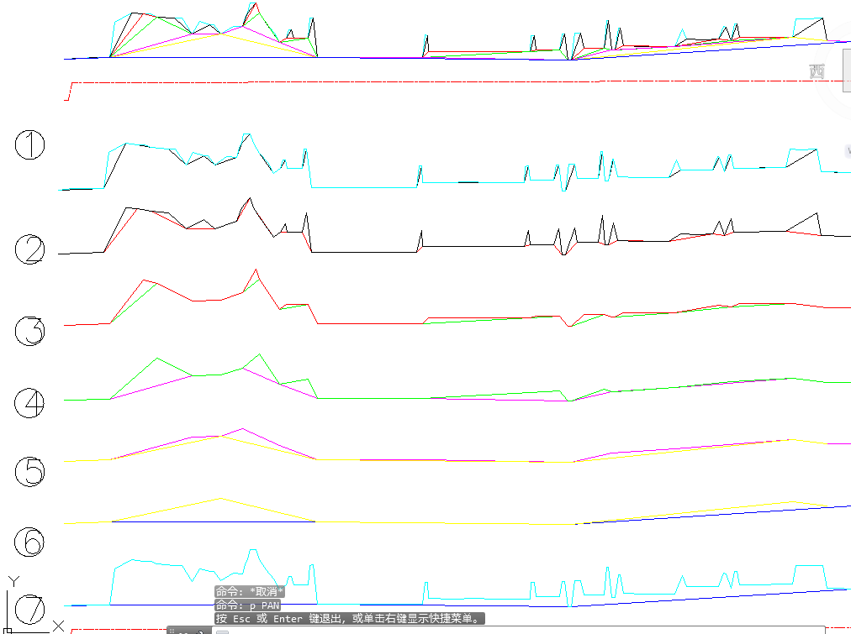

5 软件更新记录

(1) 2016年1月20日

1）生成系统简图

2）修改数据输出逻辑，提升效率

